目次
演習 0. 演習について 2
0.1 はじめに 3
0.2 演習の構成 3
0.3 演習で利用するソフトウェア 3
演習 1. VS Codeによるローカルリポジトリの操作 5
1.1 演習の前に 6
1.2 VS Codeによるリポジトリの作成 8
1.3 VS Codeによる変更内容の確認 10
1.4 VS Codeによる変更内容のステージ 12
1.5 VS Codeによる変更内容のコミット 14
演習 2. VS Codeによるブランチの操作 18
2.0 演習の前に 19
2.1 VS Codeによるブランチの作成 21
2.2 VS Codeによるブランチの切り替え 25
2.3 VS Codeによるブランチのマージ 27

演習について

はじめに
本章では、演習の環境について説明します。

演習の構成
演習では、以下の内容について学習します。
- VS Codeによるローカルリポジトリの操作
- VS Codeによるブランチの操作

演習で利用するソフトウェア
演習では以下のソフトウェアを利用します。
- VS Code（拡張機能を含む）
- Git

VS Codeによるローカルリポジトリの操作

演習の前に

概要
演習では、VS Codeによるローカルリポジトリの操作について演習を実施します。

演習の全体像
以下の手順でローカルリポジトリを操作します。
- VS Codeによるリポジトリの作成
- VS Codeによる変更内容の確認
- VS Codeによる変更内容のステージング
- VS Codeによる変更内容のコミット

事前準備
- VS Codeの起動と演習用プロジェクトの準備
- VS Codeを起動します。
- VS Codeで演習用プロジェクトのフォルダを開きます。
「ファイル」→「フォルダーを開く」
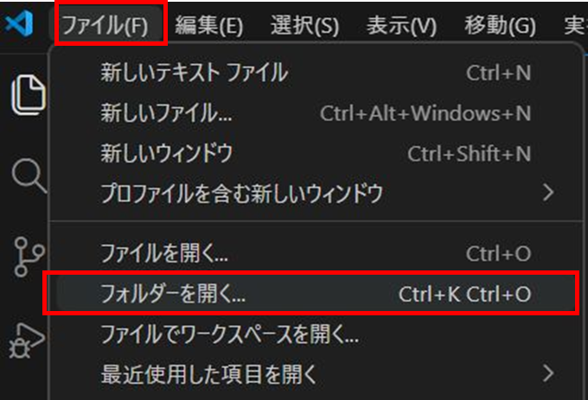

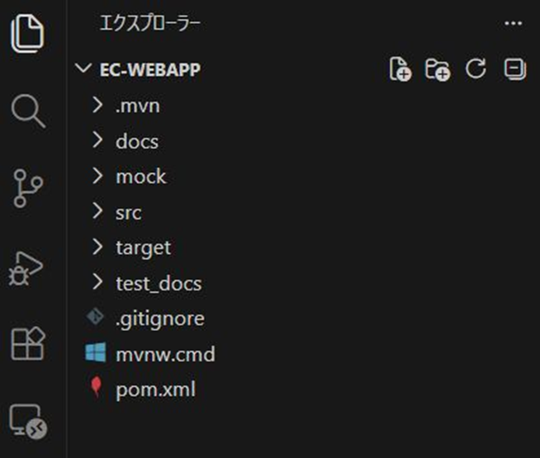

VS Codeによるリポジトリの作成

概要
本演習ではVS Codeによるリポジトリの作成について理解を深めます。

実施手順
- リポジトリの作成
- 左側のアクティビティバーから「ソース管理」を選択します。
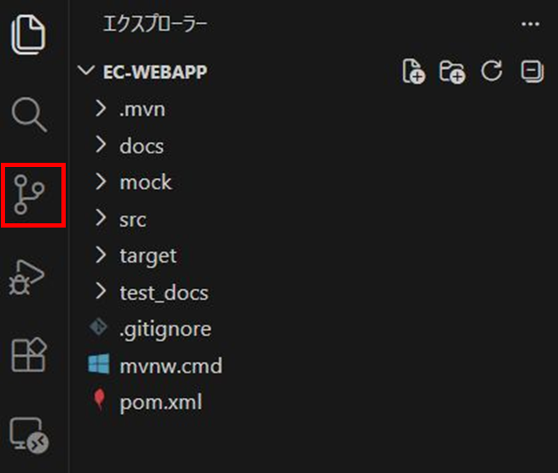
- 「リポジトリを初期化する」を選択します。
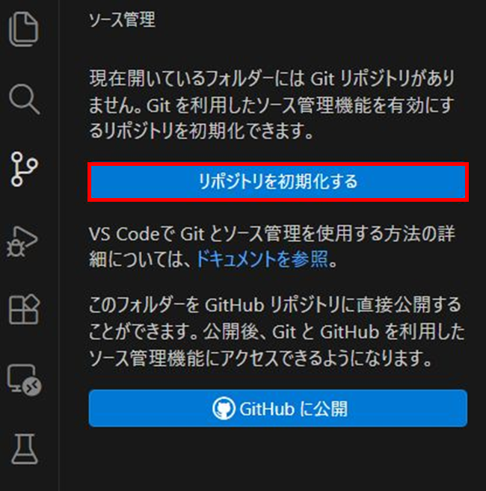

- ローカルリポジトリが作成され、変更対象のファイルが表示されていることを確認します
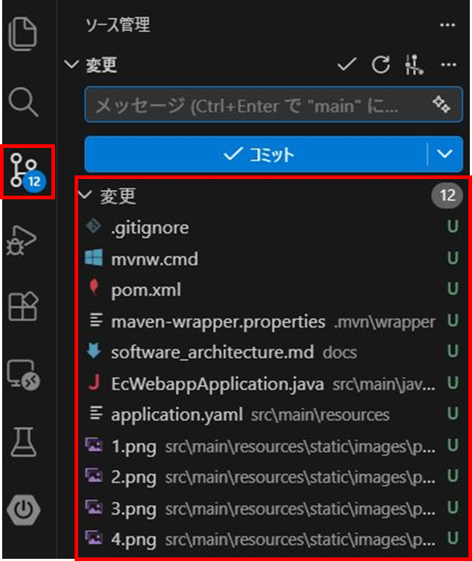
以上で演習は完了です。

VS Codeによる変更内容の確認

概要
本演習ではVS Codeによる変更内容の確認について理解を深めます。

実施手順
- 変更内容の確認
- 左側のアクティビティバーから「ソース管理」を選択します。
- 変更があったファイルが一覧で表示されることを確認します。

- ファイルを選択し、変更内容に問題がないかを確認します。
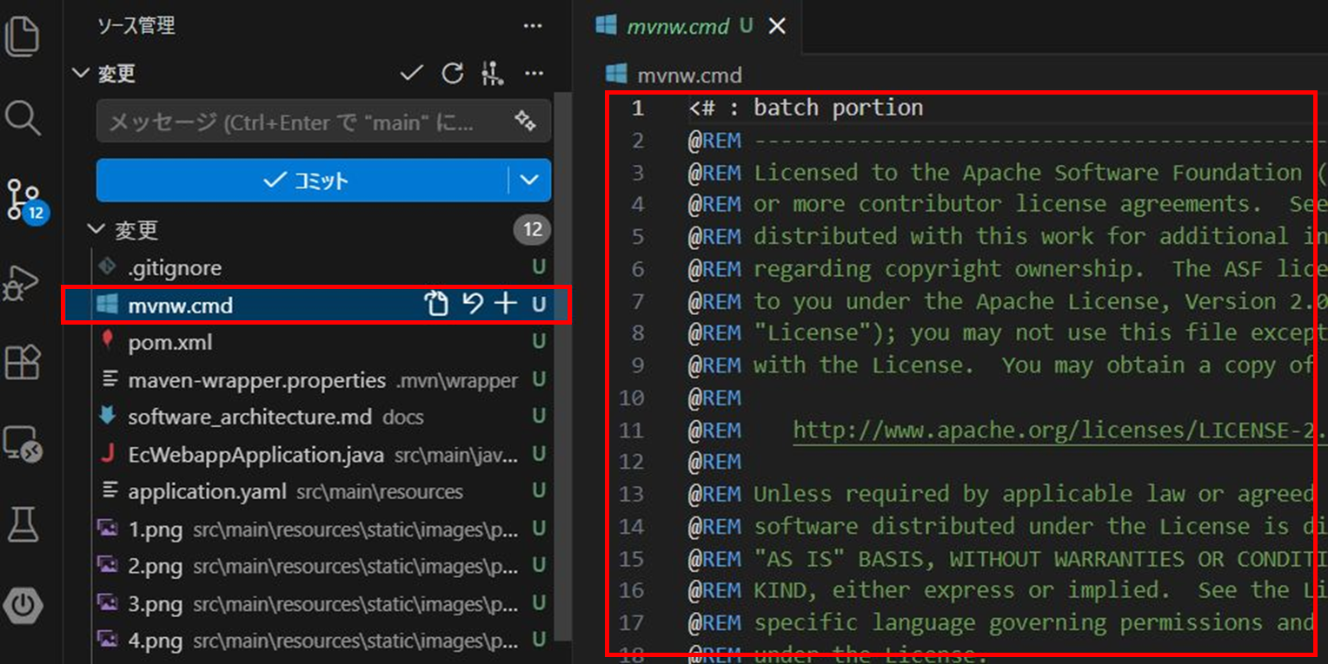
以上で演習は完了です。

VS Codeによる変更内容のステージ

概要
本演習ではVS Codeによる変更内容のステージングについて理解を深めます。

実施手順
- 変更内容のステージング
- 左側のアクティビティバーから「ソース管理」を選択します。
- ステージング対象のファイルを確認します。
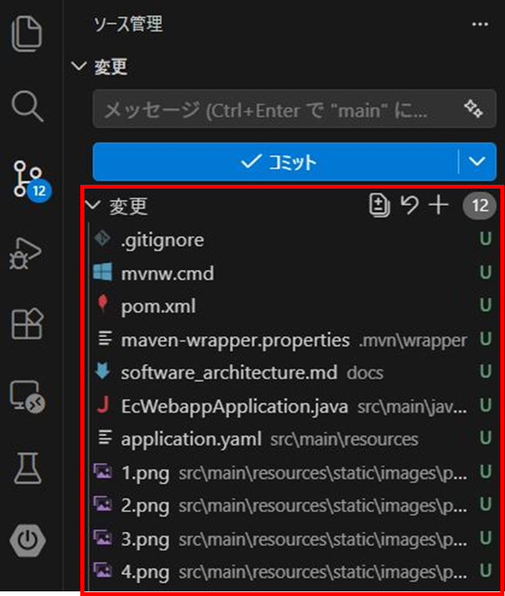

- 対象ファイルの「＋」を選択します。
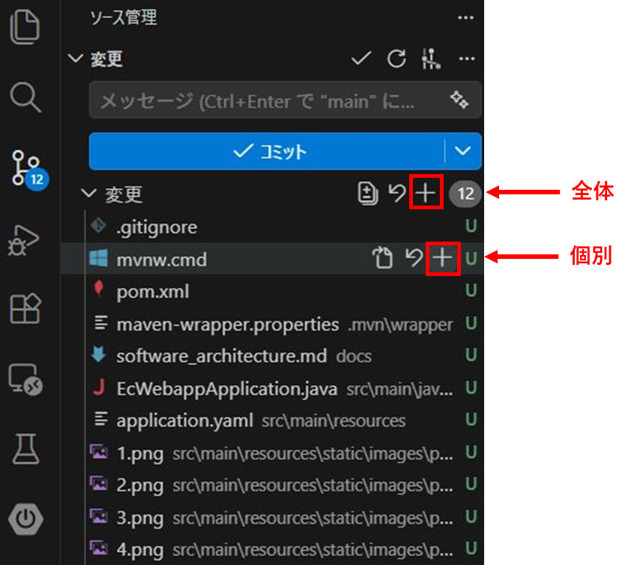
※本演習では全体の「＋」を選択します。
- ファイルが「ステージされている変更（ステージングエリア）」に移動したことを確認します。
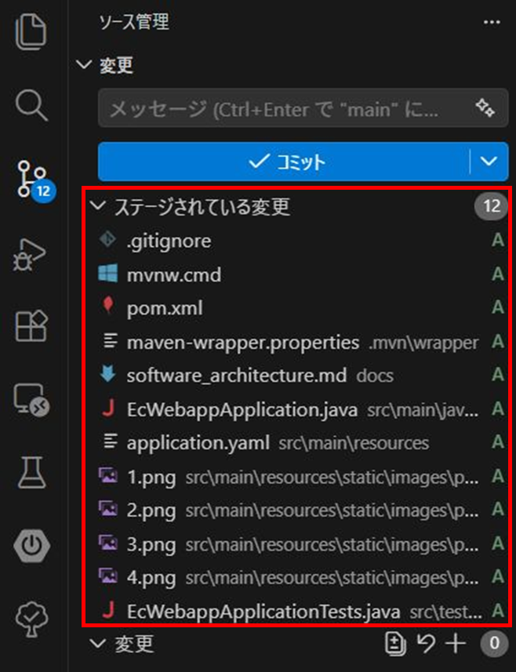
以上で演習は完了です。

VS Codeによる変更内容のコミット

概要
本演習ではVS Codeによる変更内容のコミットについて理解を深めます。

実施手順
- 変更内容のコミット
- 左側のアクティビティバーから「ソース管理」を選択します。
- 「ステージされている変更」の内容を確認します。

- 「コミットメッセージ」を入力します。
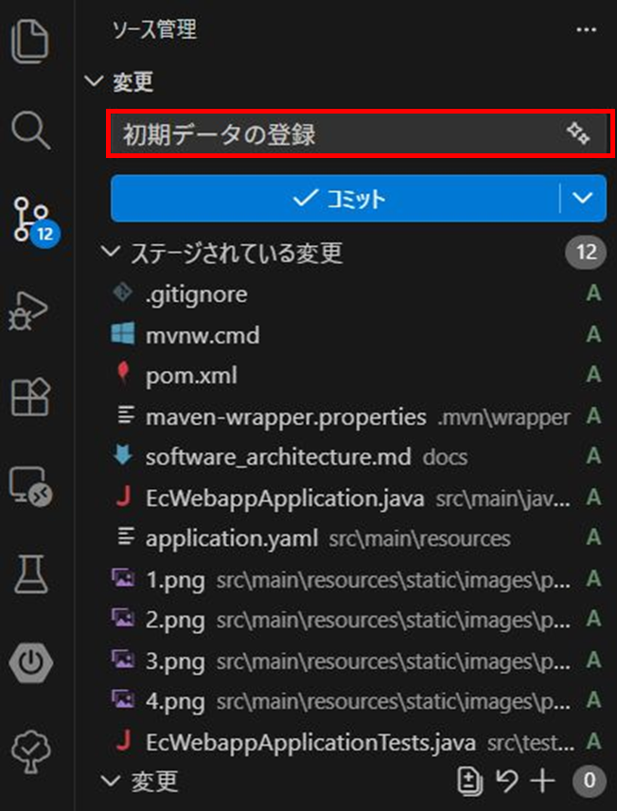
※本演習では「初期データの登録」を入力します。

- 「コミット」を選択します。
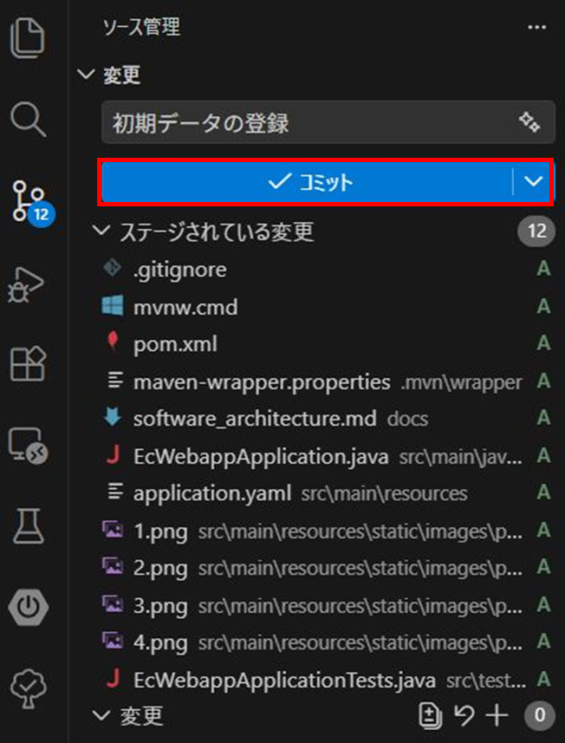
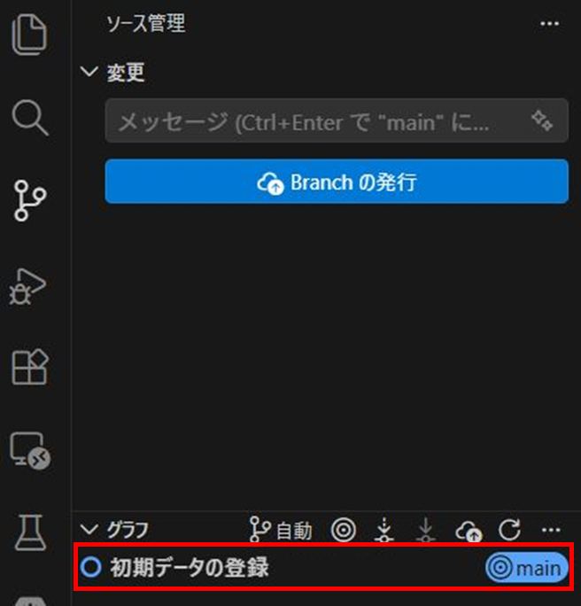

※コミットメッセージが未入力の場合は、「COMMIT_EDITMSG」が表示されコミットが完了しません。
画面を閉じて「コミットメッセージ」を入力し、再度コミットを実行してください。
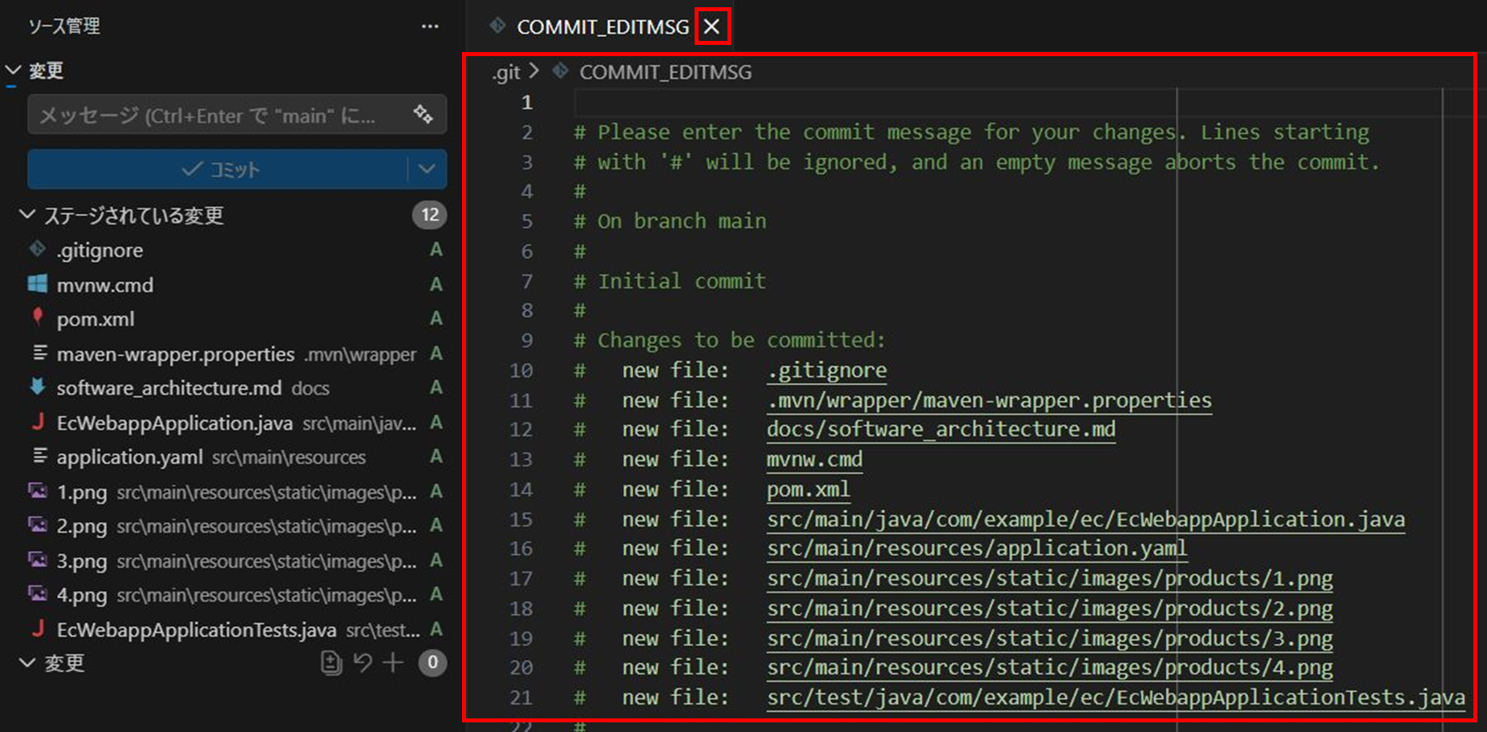

以上で演習は完了です。

VS Codeによるブランチの操作

演習の前に

概要
演習では、VS Codeによるブランチの操作について演習を実施します。

演習の全体像
以下の手順でブランチを操作します。
- VS Codeによるブランチの作成
- VS Codeによるブランチの切り替え
- VS Codeによるブランチのマージ

事前準備
- VS Codeの起動と演習用プロジェクトの準備
- VS Codeを起動します。
- VS Codeで演習用プロジェクトのフォルダを開きます
「ファイル」→「フォルダーを開く」

VS Codeによるブランチの作成

概要
本演習ではVS Codeによるブランチの作成ついて理解を深めます。

実施手順
- ブランチの作成
- 左側のアクティビティバーから「ソース管理」を選択します。
- 画面下部の「ブランチ名」を選択します。
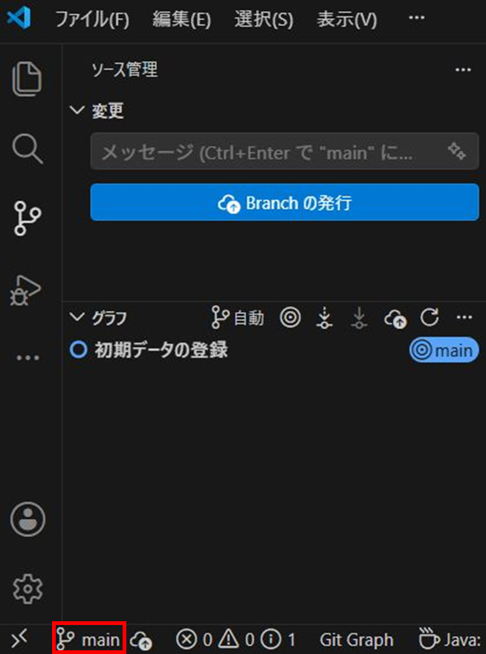
- 「新しいブランチの作成」を選択します。
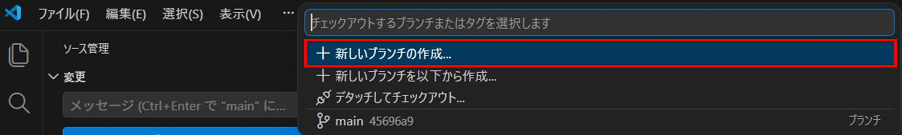

- 「作成するブランチ名」を入力し、Enterキーを押します。
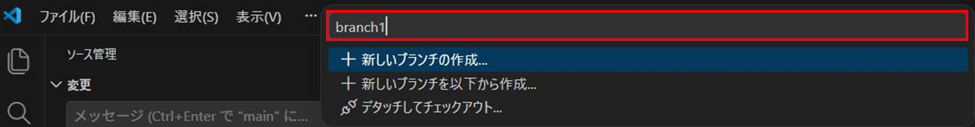
※本演習では「branch1」を入力します。
- 新しいブランチが作成され、そのブランチへ作業ブランチが切り替わったことを確認します。
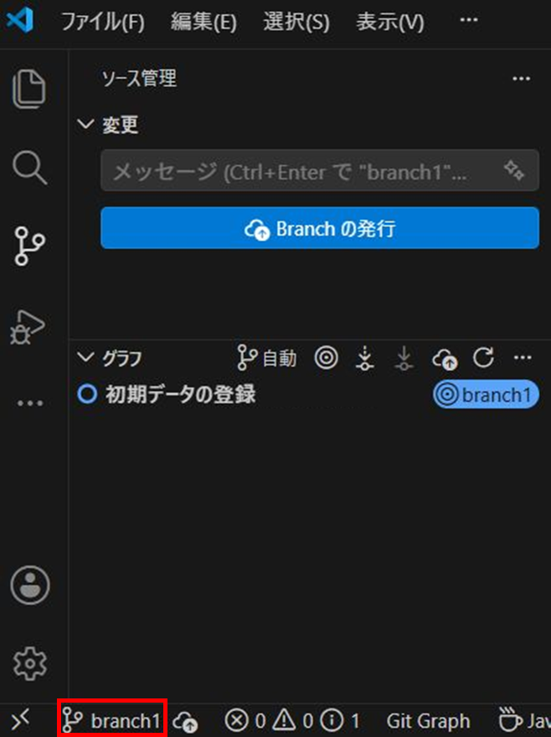

- ブランチの更新
- 新しいブランチで、任意のファイルを作成します。
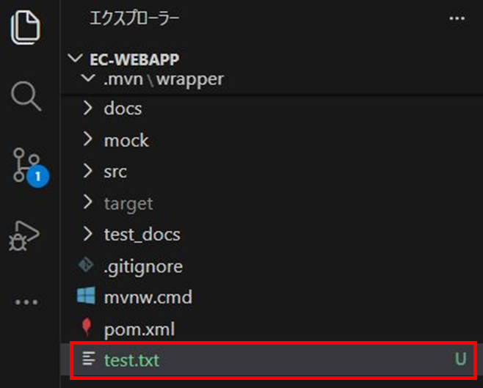
※本演習では「test.txt」を作成します。
- 作成したファイルをステージングします。
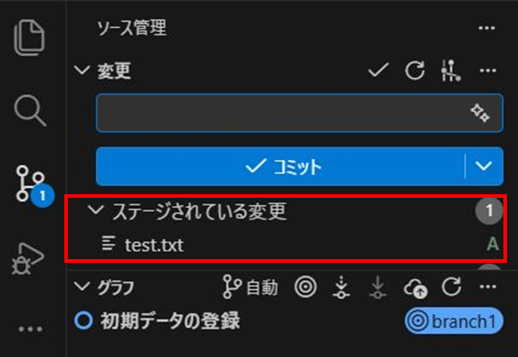

- 「コミットメッセージ」を入力します。
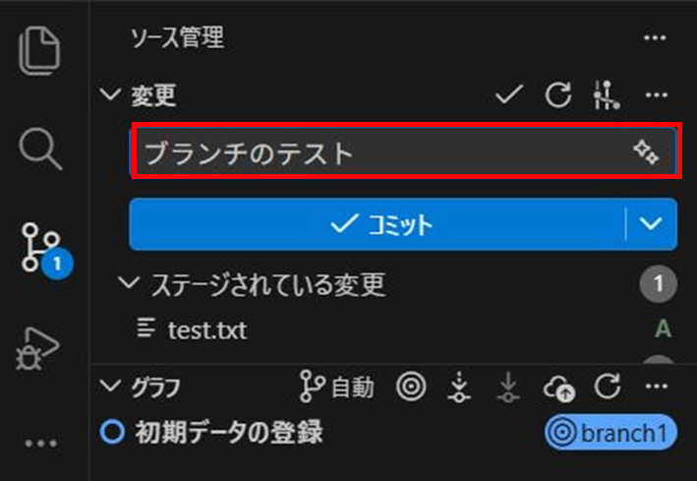
※本演習では「ブランチのテスト」を入力します。
- 「コミット」を選択します。
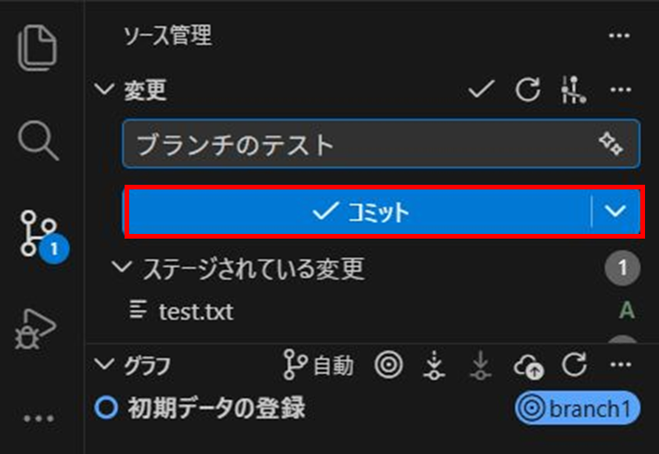
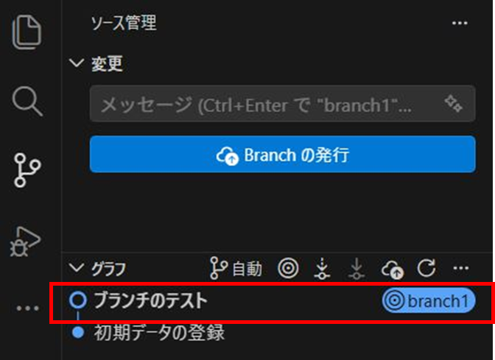
以上で演習は完了です。

VS Codeによるブランチの切り替え

概要
本演習ではVS Codeによるブランチの切り替えついて理解を深めます。

実施手順
- ブランチの切り替え
- 左側のアクティビティバーから「ソース管理」を選択します。
- 画面下部の「ブランチ名」を選択します。
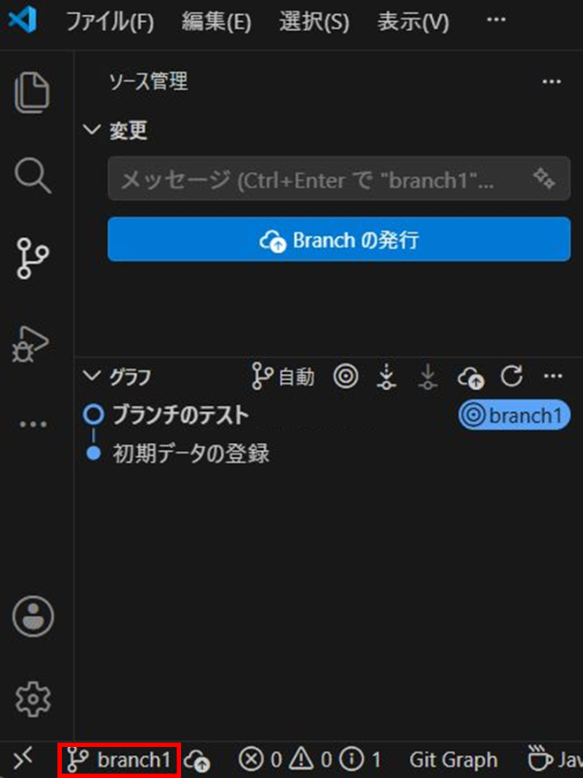

- 切り替え先のブランチを選択します。
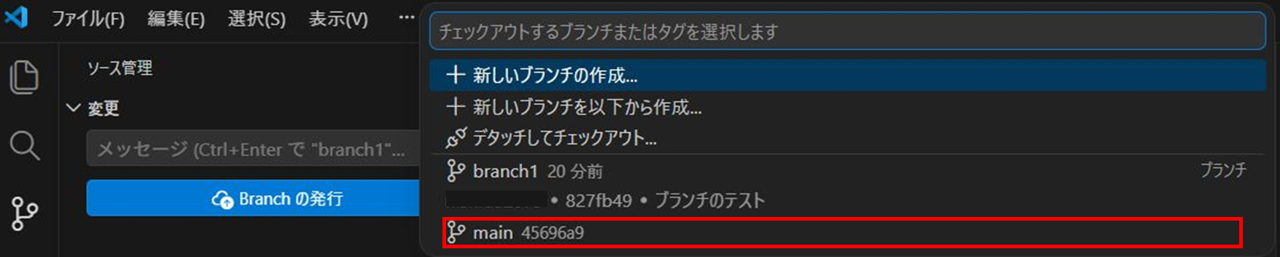
※本演習では「main」を選択します。
- 作業ブランチが切り替わったことを確認します。
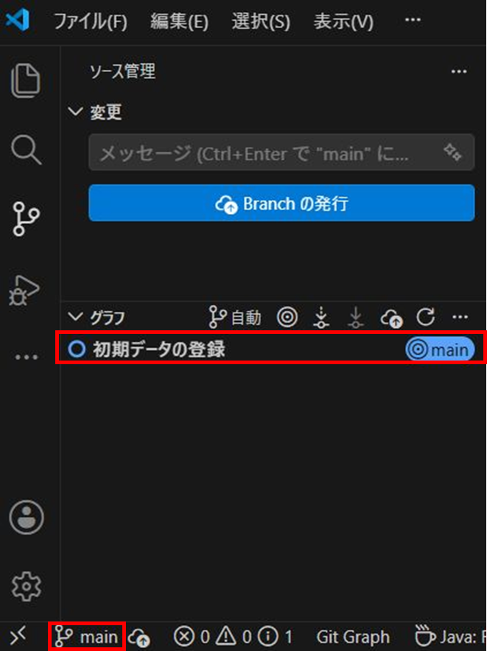
以上で演習は完了です。

VS Codeによるブランチのマージ

概要
本演習ではVS Codeによるブランチのマージついて理解を深めます。

実施手順
- ブランチのマージ
- 左側のアクティビティバーから「ソース管理」を選択します。
- 「…」→「ブランチ」→「マージ」を選択します。
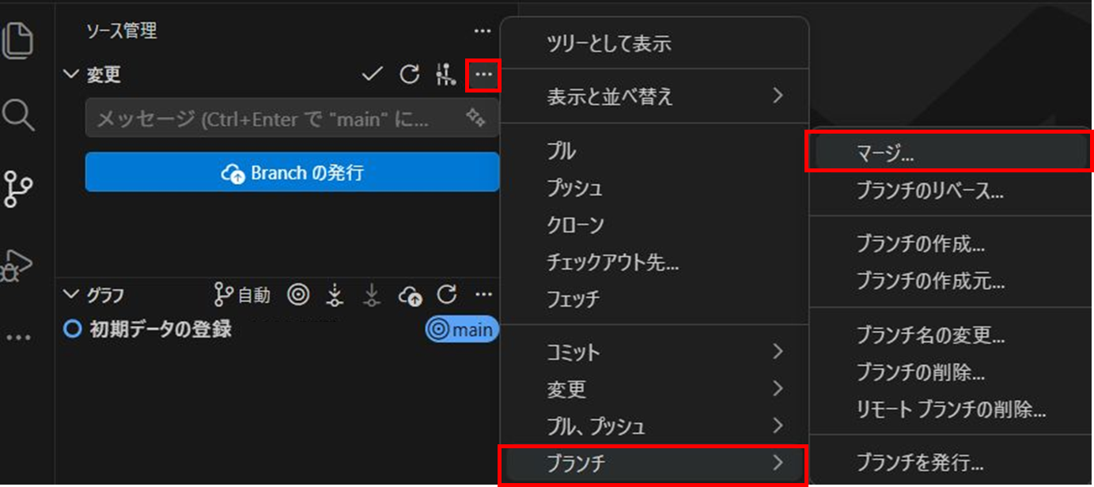
- マージ対象のブランチを選択します。
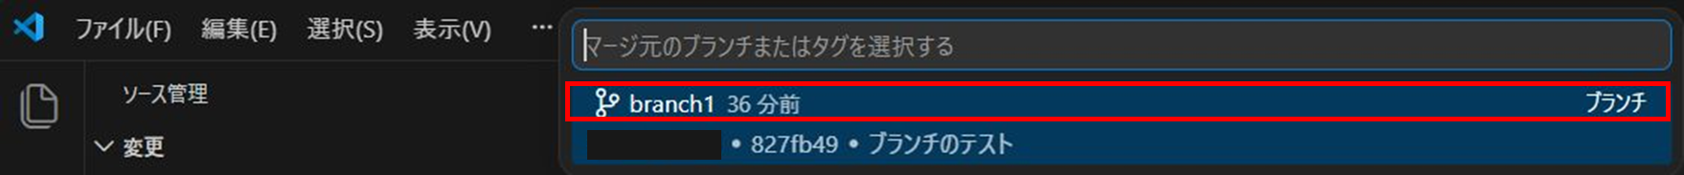

- マージ結果を確認します。
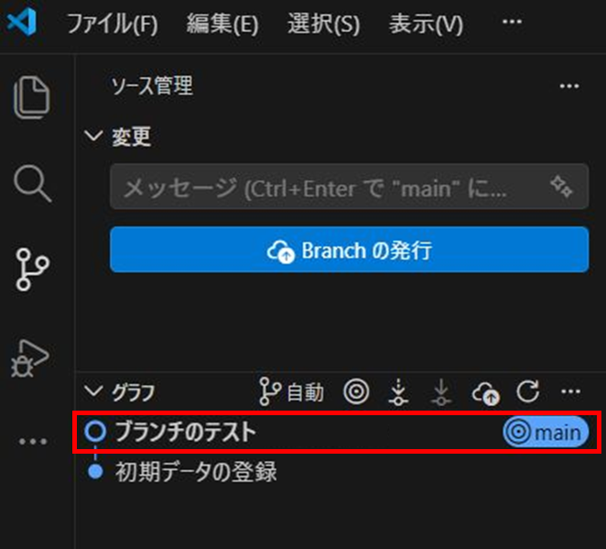
以上で演習は完了です。

